Массаж лицевой мускулатуры для развития речи (логопедический массаж)
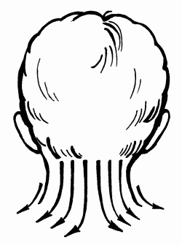Все родители без исключения с нетерпением ждут, когда же их любимое чадо заговорит. Помочь крохе начать говорить можно с помощью массажа лицевой мускулатуры. Такой массаж выборочно можно начинать делать с 2-3 месяцев, а плохо говорящим малышам старше 2-х лет он просто необходим. Массаж может делать сама мама.
Логопедический массаж начинается с общего массажа лица, далее переходят к массажу губ и затем уже проводят манипуляции в полости рта ребенка. При этом надо иметь в виду, что далеко не все дети положительно реагируют на манипуляции во рту, так как зона рта очень чувствительна. Ребенок должен получать в процессе логопедического массажа только приятные ощущения. В противном случае нарастает тонус и гиперсензитивность оральной области. Неумелые активные действия могут привести к оживлению рефлекторной сферы, в частности, кусательного или рвотного рефлексов.
Проведение лицевого массажа способствует не только формированию мимических средств общения, но и развитию оральной сферы, что необходимо для нормального питания ребенка и последующего развития речи.
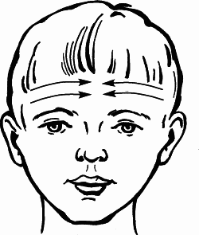Массаж лица рекомендуется проводить ежедневно в течение трех минут. При этом учитываются общие требования к проведению массажа: обстановка должна быть комфортной и гигиеничной. Противопоказано проведение массажа при наличии кожных или соматических заболеваний.
В процессе проведения массажа необходимо активно общаться с ребенком, играть с ним, петь ему песенки, рассказывать сказки и стихи, можно сопровождать массаж спокойной музыкой.
Среди массажных приемов наиболее приемлемы поглаживание и легкая вибрация, способствующие расслаблению мышц. При поглаживании массирующая рука скользит по коже, не сдвигая ее в складки. Вначале используется поверхностное поглаживание, затем более глубокое. Его можно производить ладонями, щипцеобразно сложенными пальцами или тыльной поверхностью согнутых под прямым углом в пястно-фаланговых суставах пальцев кистей.
Непрерывная вибрация выполняется концевыми фалангами пальцев, которые кладут на кожу и 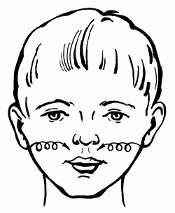производят ими сотрясение – движение, напоминающее просеивание муки через сито.
Массаж следует проводить при комнатной температуре чистыми теплыми руками, выполняя сначала поглаживание – по четыре движения в каждом направлении, далее – аналогично – непрерывную вибрацию и затем – снова поглаживание.
При проведении массажа в оральной области можно воспользоваться рекомендациями М. Борковской, Г.Я. Левиной, Е.Ф. Архиповой. Так, для уменьшения гиперчувствительности перед едой нужно проводить нежные прикосновения к плечам, шее, лбу, щекам ребенка, постепенно приближаясь к ротовой полости.
Массаж лица осуществляется в следующих направлениях:
· от середины лба к вискам;
· от бровей к волосистой части головы;
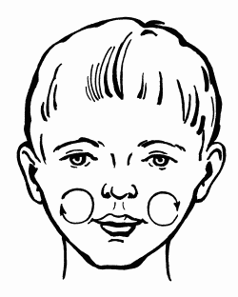· от внутреннего угла глаза к наружному по верхнему веку и в обратном направлении по нижнему;
· от корня носа к височной области;
· от угла рта к козелку ушной раковины;
· от середины подбородка к мочке уха;
· по передней поверхности шеи – снизу вверх, по боковым – сверху вниз.
Г.Я. Левина предлагает проводить специальный массаж нижней части лица в следующей последовательности:
· одновременный поглаживающий массаж обеих щек от носа к ушам слегка расставленными 2,3,4,5 пальцами;
· легкое растирание носогубных складок от крыльев носа к углам рта вторыми пальцами обеих рук;
· поглаживание подбородка от середины к мочкам ушей вторыми и третьими пальцами обеих рук;
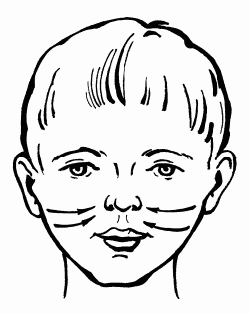· массаж круговой мышцы рта: от середины верхней губы к углам и дальше к середине нижней губы;
· раздельное поглаживание верхней губы от средней линии к углам рта, от носа к краю нижней губы, от средней линии к углам рта, от подбородка к краю;
· поглаживание шеи от середины к мочкам ушей.
В той же последовательности применяют прием растирания. С едва заметными усилиями мелкими круговыми движениями пальцы продвигаются по тем же направлениям, затем легкое поколачивание подушечками 1,2,3,4 пальцев всей нижней части лица и шеи от средней линии к ушам. В заключение проводят прием поглаживания. Общее время массажа – 5 минут.
Для расслабления мышц шеи проводятся покачивания головы ребенка. Правая рука логопеда 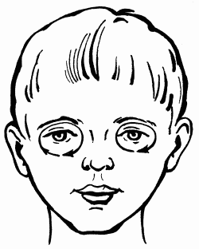помещается под голову ребенка и медленными, плавными движениями поворачивает его голову в одну и в другую сторону, покачивая вперед. Расслабление шейной мускулатуры вызывает некоторое расслабление корня языка.
После этого можно переходить к массажу области вокруг губ, удерживая рот закрытым:
· массаж для расслабления мускулатуры губ;
· поглаживание носогубных складок от крыльев носа к углам губ;
· поглаживание по верхней губе от углов рта к середине;
· поглаживание по нижней губе от углов рта к середине;
· похлопывание губ;
· вибрация губ.
Массаж десен начинается с движений в горизонтальном направлении на одной стороне тела. Это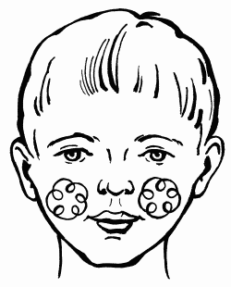усиливает слюнотечение, поэтому после 2-4 ослабляющихся движений ребенку надо дать возможность проглотить слюну. Затем аналогично проводится массаж с другой стороны десны. Далее десны массируются вертикальными движениями.
Небо массируется пальцем или вибрационным аппаратом по средней линии, начиная спереди с легкого приподнимания мягкого неба. Это движение повторяется 10-15 раз. Во время массажа ребенок может произносить гласные А и Э.
Язык массируется в направлении спереди назад до зоны проявления рвотного рефлекса. При этом проводится поглаживание, легкое похлопывание, вибрация в течение 15 секунд.
Может быть использован точечный вибрационный массаж. Сначала массируются точки для улучшения жевания (1,2), затем – глотания (3,4)
Далее массируется круговая мышца рта.
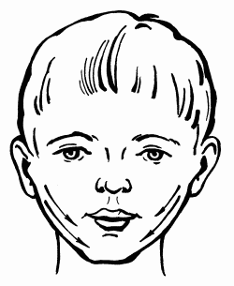М. Борковская пишет, что на указанные точки можно воздействовать и термически – теплом или холодом.
Массаж для расслабления мышц языка:
· точечный массаж в области подчелюстной ямки, который проводят в течение 15 секунд, вибрирующие движения указательным пальцем под нижней челюстью;
· вибрация двумя указательными пальцами обеих рук под углами челюсти (15 секунд).
Логопедический массаж
Привожу простой вариант массажа лица и органов артикуляции. Он адаптирован для родителей и его несложно делать.
В каких случаях можно рекомендовать эти упражнения?
1. В шесть-семь месяцев у ребенка не появился лепет
2. при произнесении звуков ребенком создается впечатление, что он это делает с трудом, у него"неловкий" язык и "непослушные" губы.
3. Ребенок легко произносит звуки, но они нечеткие/"смазанные"
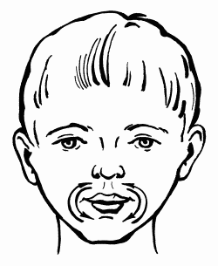4.У ребенка наблюдается поиск артикуляции, он не понимает как уложить язык и губы для произнесения звука/слова/слога.
Важно также помнить, что массаж должен нравиться ребенку.
Начинать надо постепенно, с упражнений, которые приятны малышу, ими же и заканчивать.
Наращивать упражнения постепенно, пропускать те, что категорически не нравятся ребенку.
Предлагать малышу делать часть упражнений самому. Возможно он начнет с вас или с мишки, а потом будет делать уже на себе.
Массаж лица и органов артикуляции
1. Массаж мышц лица
Для массажа мышц лица используются «рубящие» и скользящие (имитация бритья) движения ребром указательного пальца, поглаживание, похлопывание ладонями и кончиками пальцев. Необходимо делать одинаковое количество движений, как по часовой стрелке, так и против часовой стрелки.
Упражнение № 1. Активизация мышц лица. Протрите каждую щеку по кругу по кругу варежкой из махровой ткани. Движения должны быть равномерными и энергичными, начинайте от крыльев носа, двигаясь кверху по направлению к вискам, а от висков - вниз.
Упражнение № 2. Похлопывание пальцами по лицу ребенка «Побежали пальчики» Пройдитесь быстрыми энергичными движениями по щекам и губам ребенка.
Упражнение № 3. Похлопывание ладонями по щекам ребенка. Основания кистей взрослого соединены под подбородком малыша, а его щеки охвачены ладонями. Хлопайте энергично, но не очень сильно.
Упражнение №4. Похлопывание указательным и средним пальцами по губам ребенка. При этом нужно произносить: «М-м-м-м…»
Упражнение №5. Игра «Звонок».
Произносится нараспев:
- «Стенка, стенка» (при этом надо похлопывать по щекам, как в упражнении №3),
- «Потолок» (прикоснуться ко лбу),
- «Две ступеньки» (указательным и средним пальцами похлопать по подбородку и верхней губе),
- «И - звонок: «Дзыынь!» (нажать указательным пальцем на кончик носа малыша).
Упражнение № 6. Скользящие (бреющие) движения боковой стороной указательного пальца от висков ко рту малыша.
Упражнение № 7. Рубящие движения ребром указательного пальца в направлении от висков ко рту.
Упражнение № 8. Закрыть рот малыша и придержать нижнюю челюсть. Второй рукой провести от подбородка вниз по шее. Это учит сглатывать слюну.
2. Массаж ротовых мышц и языка ребенка
(Используется массажная зубная щетка или палец взрослого, обернутый бинтом).
1. Прохлопать кончиками пальцев вокруг рта по часовой стрелке и против часовой стрелки.
2. То же самое проделать медленнее, останавливаясь и как бы «ввинчиваясь вглубь» при каждом прикосновении.
3. Помассировать верхнегубные мышцы малыша: похлопать кончиком или подушечкой указательного пальца от носа к верхней губе.
4. Погладить мышцы ребенка в направлении от носа к верхней губе. Движения выполняется ребром указательного пальца.
5. Несколько раз нажать пружинящими движениями указательного и большого пальцев на точки в уголках рта. Затем свести уголки губ, имитируя их положение при произнесении звука «У». Обязательно произносить при этом «У-у-у».
6. Поместить указательный палец под нижнюю губу и подбивать ее вверх до смыкания с верхней губой. Произносить при этом «Ба-ба-ба»
7. «Пельменьчики»: смыкать губы малыша движениями большого и указательного пальцев. Эти движения должны напоминать те, что совершаются при лепке пирожков или пельменей. Произносите при этом «М-м-м».
8. Специальную массажную щетку или палец, обернутый бинтом, поместить ребенку в рот, расположив с внутренней стороны щеки. Совершать вращательные движения, поднимая мышцы вверх. Обязательно выполнять движения и справа и слева.
9. «Перетирать» изнутри мышцы обеих щек. Указательный палец со щеткой или бинтом во рту малыша, большой палец снаружи.
10. Пальцем поднять кончик языка ребенка к альвеолам (бугоркам за верхними зубами), произнося при этом «Да-да-да», «Та-та-та».
Массаж языка можно делать специальной массажной или зубной щеткой, хлопая и поглаживая по центру языка от кончика к корню и обратно.
Окончание массажа. Закрыть малышу рот и указательным пальцем помочь удержать рот закрытым, помочь сглотнуть. Упражнения наращивайте постепенно. Удачи. Пишите, как получается.

